Изготовлено в России

Термопеналы (ТП) и термосы (Т)
для хранения сварочных электродов

Паспорт

КТО.800.547.00.000 ПС

Декларация о соответствии ТС N RU Д-RU.АВ24.В.01808 от 23.10.2015 г. по 22.10.2020 г.

Адрес изготовителя:
456306, г. Миасс Челябинской обл., ул. Гражданская,1А, ЗАО "Делсот" Тел./факс: (35-13) 57-68-80

В связи с систематически проводимыми работами по совершенствованию конструкции и технологии изготовления возможны расхождения между паспортом и поставляемым изделием, не влияющие на условия эксплуатации.
1. Назначение изделия и Условия эксплуатации

Термопеналы и термосы предназначены для хранения предварительно прокаленных сварочных электродов в стационарных и передвижных условиях с относительной влажностью окружающего воздуха 80%. Термопеналы (ТП) могут подключаться к стандартной сети 220В/50Гц или вторичной цепи сварочного аппарата на 30…65В. Термосы (Т) не имеют электронагревателей, сохранение прогретых сварочных электродов производится засчет теплоизоляции внутреннего рабочего пространства.

2. технические характеристики и показатели энергоэффективности

Таблица 1
№ | Наименование параметра | Исполнение
№ | Наименование параметра | термопеналы |  |  |  | термосы
№ | Наименование параметра | ТП5/150-65 | ТП5/150-220 | ТП10/150-65 | ТП10/150-220 | Т-5 | Т-10
1. | Номинальное напряжение, В | 65 | 220 | 65 | 220 | - | -
2. | Номинальная потребляемая мощность, кВт | 0,25 | 0,25 | 0,4 | 0,4 | - | -
3. | Частота тока, Гц | 50 | 50 | 50 | 50 | - | -
4. | Класс защиты от поражения электрическим током | 1 | 1 | 1 | 1 | - | -
5. | Номинальная температура в рабочем пространстве, °С | 150 | 150 | 150 | 150 | - | -
6. | Единовременная загрузка термопенала и термоса с равномерным распределением электродов в рабочем пространстве, кг | 5 | 5 | 10 | 10 | 5 | 10
7. | Размеры рабочего пространства, мм  ширина  длина  высота | 80  480  80 | 80  480  80 | 125  480  125 | 125  480  125 | 80  480  80 | 125  480  125
8. | Габаритные размеры, мм  ширина (В)  длина (L)  высота (Н) | 139  553  241 | 139  553  241 | 199  553  275 | 199  553  275 | 139  553  241 | 199  553  241
9. | Масса изделия, кг, не более | 4,6 | 4,6 | 7,0 | 7,0 | 3,6 | 5,9
10. | Срок службы | 10 | 10 | 10 | 10 | 10 | 10

3. Комплектность

3.1. Термопенал (или термос) 1
3.2. Паспорт 1
3.3. Упаковка 1
3.4. Комплект монтажных частей (ручка, ножки) 1

4. Требования безопасности

4.1. Подключение и работу с термопеналом допускается производить специально обученному персоналу (сварщику), имеющему II группу по электробезопасности, знающему схему ее питания, а также правила безопасности при эксплуатации электроустановок при производстве сварочных работ.
4.2. Перед началом работы термопенала необходимо убедиться в его исправности, правильном подключении ее к электросети и контуру заземления. Запрещается подсоединять термопенал к источнику тока напряжением выше номинального.
4.3. При нарушении нормальной работы термопенала следует отключить его от напряжения и принять меры к устранению неисправностей.
4.4. Работы по загрузке и разгрузке электродов производить в теплостойких рукавицах, учитывая высокую температуру внутри термопенала.
4.5. Ремонтные работы можно вести только после снятия напряжения с термопенала.
4.6. Заземляющий проводник питающего кабеля должен быть надежно присоединен к заземляющему контакту сварочного аппарата или заземляющему контакту розетки. Заземление термопеналов обязательно! Работать при ненадежном заземлении категорически запрещается!

5. Устройство изделия

5.1. Термопенал (или термос) представляет собой камеру для хранения сварочных электродов.
5.2. Термопенал (или термос) имеет прямоугольную форму (рис.2). Основными узлами термопенала (или термоса) являются: корпус (1), рабочая камера с теплоизоляцией (5), дверка (6) с защелкой (3), ручка (2). Рабочая камера обматывается теплоизоляцией и алюминиевой фольгой. На боковой стороне термопеналов установлена сигнальная лампа («Сеть»). Электроды укладываются равномерно на дно камеры. На рабочей камере термопеналов прикреплен один электронагреватель – снизу (вне камеры), для питания которых имеется 3х жильный шнур и вилка с заземляющим контактом. Термосы не имеют электронагревателей.

6. ПОДГОТОВКА И ПОРЯДОК РАБОТЫ

6.1. На термопенал (или термос) после распаковки установить ножки и ручку, установить на рабочем месте сварщика, включить, в зависимости от исполнения, в розетку 220В с заземляющим контактом (ТП5/220, ТП10/220) или подключить ко вторичной цепи сварочного аппарата (ТП5/65, ТП10/65). При включении напряжения питания термопенала загорается сигнальная лампа и начинается нагрев. При использовании термопенала (или термоса) вне помещения необходимо обеспечить его защиту от атмосферных осадков.
6.2. Загрузить термопенал (или термос), распределив электроды равномерно по внутренней камере. Общий вес электродов зависит от исполнения термопенала (или термоса) – см. табл.1. В термосы (Т) закладывают предварительно просушенные или прокаленные горячие электроды.
6.3. Закрыть плотно крышку.
6.4. Загрузку и разгрузку термопенала (или термоса) сварочными электродами следует производить без ударов и толчков, в рукавицах.
6.5. Подключение к электросети производить через автоматический выключатель на ток 10А.

7. техническое обслуживание и Правила хранения

7.1. Работы по техническому обслуживанию производить только при отключенном от сети термопеналом.
7.2. Термопеналы и термосы должны храниться в помещении при температуре не ниже -45° и не выше +40°С, относительной влажности воздуха не более 80% при 25°С и при более низких температурах без конденсации влаги.

8. ГАРАНТИИ ИЗГОТОВИТЕЛЯ

8.1. Изготовитель гарантирует нормальную работу термопенала и термоса при условии соблюдения правил эксплуатации и хранения, согласно настоящего документа.
8.2. Гарантийный срок хранения - 1 год. Гарантийный срок эксплуатации - 3 года с момента продажи.

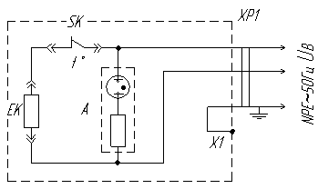
ХР1 – шнур с вилкой заземляющим контактом;
А – светосигнальная арматура;
ЕК – электронагреватель;
SK – термовыключатель;
Х1 – элемент конструкции заземления.

Рис.1 Схема электрическая термопеналов (ТП)

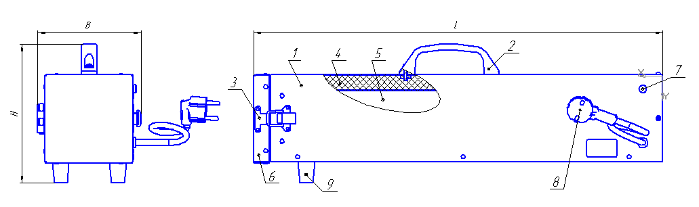

Рис.2 Термопенал (или термос)

1 – корпус, 2 – ручка для переноски, 3 – защелка, 4 – теплоизоляция, 5 – рабочая камера, 6 – дверка,
7 – светосигнальная лампочка, 8 – шнур, 9 – ножки.

Примечание: в термосах (Т) отсутствуют электронагреватели, шнур и светосигнальная лампочка.

9. СВИДЕТЕЛЬСТВО О ПРИЕМКЕ ПРОДАЖЕ

Термопенал (или термос) Т ___________ соответствует ТУ 3443-030-12589972-2012 и признан годным к эксплуатации.

Дата выпуска _______________________ Штамп ОТК

Продан ____________________________ Дата продажи _______________________
Наименование предприятия торговли

Штамп предприятия торговли ____________________
(подпись)

